2024年温州市直普高特长生招生
男篮项目测试办法
（温州市第八高级中学、温州市第二外国语学校、温州市洞头区第一中学、温州市沙城高级中学、温州东瓯中学联合测试）
- 报到地点和时间
报到时间：5月25日上午8：30
报到地点：温州八高图书馆一楼五马厅
测试时间：5月25日上午9：00
测试地点：温州八高（瑶溪）体育馆3楼篮球馆
二、报到时所交材料
1.学生基本信息表（初中学校教务处打印，并盖章）
2.身份证原件或居民身份证申领登记表（过期、临时身份证无效）
3.入校流程：考点需要考生凭以上材料经学校南大门核验入校（注：学生不带手机进校，家长不进校）。
三、测试项目与要求：
1.测试项目与评分标准
篮球测试分五个项目，依次为测量身高（10分）、助跑摸高（15分）、半场往返运球上篮（15分）、投篮测试（20分）、全场（五对五或三对三）比赛（40分），总分为100分；测试方法及评分标准参考《篮球专项评分表》。

2.测试要求
（1） 助跑摸高：每人2次机会,根据摸到的最高高度折算分值，具体参照《篮球专项评分表》
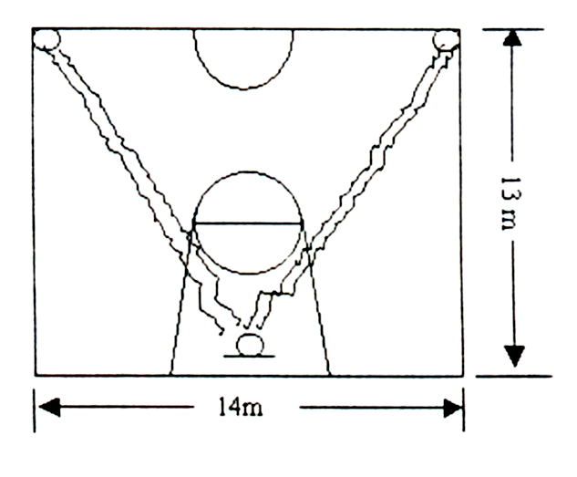
（2）半场往返运球上篮：
测试方法：每人1次机会，由球场右侧边线中点开始，面向球篮以右手运球上篮，同时开始计时；球投中篮后，还以右手运至左侧边线中点；然后折转换左手运球上篮；投中篮后，还以左手运球回原起点；同样再重复上述运球投篮一次，再回到原起点停表。（见图）
要求：连续运球，不得远推运球上篮，必须投中篮后，才能继续运球，投不中要继续再投，直到投中；投篮的手（左手投或右手投）不加限制。
评分标准
达标分：按其计时成绩评分，满分为10分，详见评分表。
技评分：满分为5分，按五级评分，各级分值详见评分表。
优秀：动作正确、协调、熟练，能运用左、右手投篮，投篮命中率高。
良好：动作较正确、熟练，投篮命中率高。
中等：动作基本正确、熟练，身体不够协调。
及格：运用基本正确、熟练，出现运球违例。
不及格：运球走步等违例较多，身体不协调，投篮命中率低。
- 投篮测试
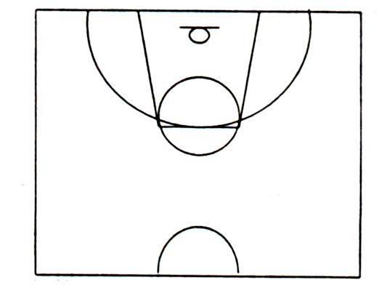
测试方法：以篮圈投影中心点，以该点到罚球线的距离为半径，划一圆弧。开始时考生在弧线外投篮，并开始计时；投篮后自己抢篮板球，再运至弧线外再投篮，连投一分钟。（见图）
要求：投篮时不得踏线或过线，不得带球跑，违者投中无效。
评分标准
达标分：按其1分钟内投中次数计分，满分为15分，详见评分表。
技评分：满分为5分，按五级评分，各级分值详见评分表。
优秀：动作连贯、协调，手法正确，命中率较高。
良好：动作较连贯、协调，手法正确，命中率较高。
中等：动作基本连贯、协调，手法基本正确。
及格：动作基本连贯、协调，手法不正确。
不及格：动作不连贯、不协调，手法不正确，投篮命中率低。

（4）全场（或半场）比赛 （40分）
测试方法：根据考生人数或具体情况，进行全场或半场的编队比赛，采用半场人盯人防守，测试技术和战术的运用能力。对成绩较难评定的考生，可再进行一轮比赛，每场比赛时间，要以能够全部观察、了解每个考生的情况而定，评定的内容有：
①个人攻击能力：观察进攻技术运用的合理性和熟练程度。重点看投篮、突破和传接球技术的运用。
②防守能力：观察个人防守和协同防守的防守能力，中锋重点观察篮板球和盖帽技术等护框能力。
③战术意识：观察全场比赛中攻守转换适应能力、快攻意识和个人战术行动的能力。
评分标准：
满分为40分，按五级评分。
优秀：较好地做到以上三项，或其中两项特别突出。
良好：较好地做到前两项，或其中一项特别突出。
中等：三项中有两项稍好者。
及格：三项中有一项稍好者。
不及格：三项皆差者。

- 考生最终专业测试成绩须达到65分方可入围。

4.测试前考生确定报考位置（中锋组、前锋组、后卫组），测试后根据报考位置进行排名。
四、相关说明：
1.考生根据抽签决定考试顺序，依据抽签顺序依次参加测试。
2.家长和带队教师一律不得进入考点；考务人员引导考生进入考场，其他无关人员一律不得进入考场。
3.考生不得将手机带入考场，不得穿印有学校及姓名的服装参加测试。
4.因项目人数众多，测试时间较长，可自带面包、水进入考场。

附：篮球专项评分表（满分100分）
一、达标项目： 50分
助跑摸高 15分 |  | 往返运球投篮 10分 |  | 投 篮 15分 |  | 身 高 10分
男（m） | 分值 | 男（秒） | 分值 | 男（次） | 分值 | 男（cm） | 分值
3.20 | 15 | 29 | 10 | 8 | 15 | 185 | 10
3.19 | 14.5 | 29.5 | 9.5
3.18 | 14 | 30 | 9 | 7 | 13 | 180 | 8
3.17 | 13.5 | 30.5 | 8.5
3.16 | 13 | 31 | 8 | 6 | 11 | 175 | 6
3.15 | 12.5 | 31.5 | 7.5
3.14 | 12 | 32 | 7 | 5 | 9 | 170 | 4
3.13 | 11.5 | 32.5 | 6.5
3.12 | 11 | 33 | 6 | 4 | 7 | 165 | 2
3.11 | 10.5 | 33.5 | 5.5
3.10 | 10 | 34 | 5 | 3 | 5
3.09 | 9.5 | 34.5 | 4.5
3.08 | 9 | 35 | 4. | 2 | 3
3.07 | 8.5 | 35.5 | 3.5
3.06 | 8 | 36 | 3 | 1 | 1
3.05 | 7.5 | 36.5 | 2.5
3.04 | 7 | 37 | 2
3.03 | 6.5 | 37.5 | 1.5
3.02 | 6 | 38 | 1
3.01 | 5.5
3.00 | 5
2.95 | 4
2.90 | 3
2.85 | 2
2.80 | 1

二、技评项目：50分
项目  分值 | 往返运球投篮 | 投篮 | 比赛
项目  分值 | 5分 | 5分 | 40分
优秀 | 5 | 5 | 32~40
良好 | 4 | 4 | 25~31
中等 | 3 | 3 | 18~24
及格 | 2 | 2 | 11~17
不及格 | 1 | 1 | 0~10

